Ime i prezime:
Razred:
Datum

ZAŠTITA PRIRODE U REPUBLICI HRVATSKOJ (I)
Motivacijski sadržaj
Koristeći tehniku „oluja ideja” pokušaj odgovoriti na pitanje Zašto je bilo potrebno donijeti Zakon o zaštiti prirode?
______________________________________________________________________________________________________________________________________
Izvor sadržaja – udžbenik
Pročitaj tekst u udžbeniku Zaštićena područja prirode u Hrvatskoj na 99. i 100. stranici. Riješi zadatke.
- Koje su tri najpoznatije kategorije zaštite prirode?
____________________________________________________________________________________________________________________________
- Koje aktivnosti su dopuštene u nacionalnom parku?
____________________________________________________________________________________________________________________________
- Što je dopušteno u parku prirode?
____________________________________________________________________________________________________________________________
- Kako zovemo područja na kojima su dozvoljena znanstvena istraživanja, ali ne i turistički posjeti?
______________________________________________________________
- Nabroji stroge rezervate u Hrvatskoj.
____________________________________________________________________________________________________________________________
Otvori stranicu na internetskoj poveznici.
- Na priloženoj slijepoj karti približno odredi i ucrtaj:
  - položaj svog mjesta stanovanja (crvenom bojom)
  - položaj najbližih parkova prirode u blizini tvog mjesta stanovanja (plavom bojom)
  - položaj svih nacionalnih parkova RH (zelenom bojom)
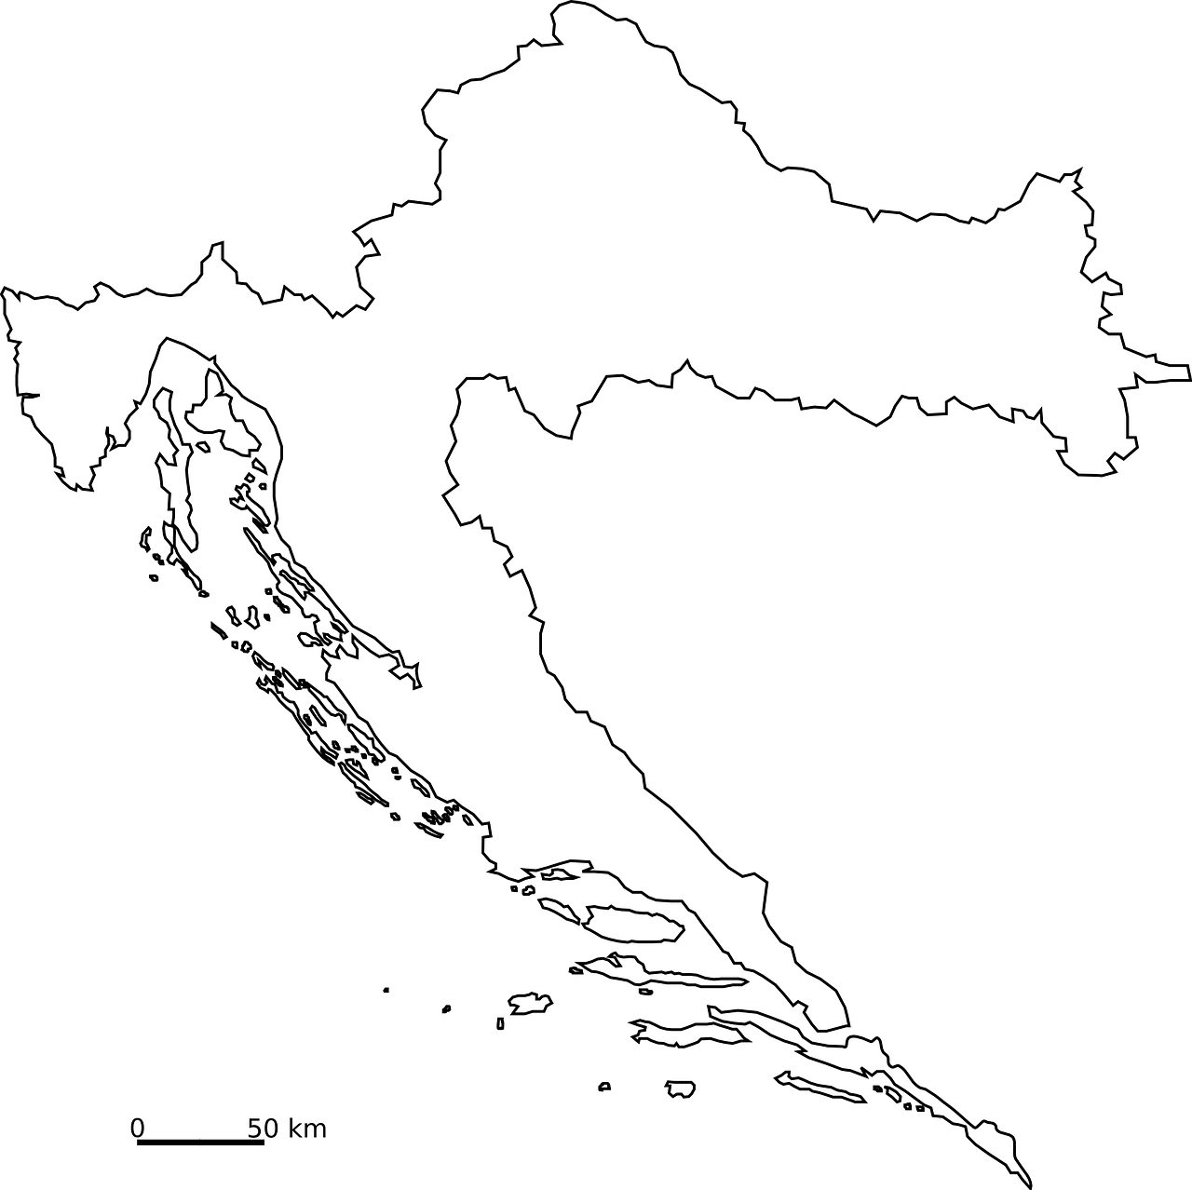
Otvori stranicu na internetskoj poveznici.
- Na geografskoj karti pronađi zaštićena močvarna područja (tzv. Ramasarska područja). Zapiši u tablicu gdje se u Hrvatskoj nalaze zaštićena močvarna područja te koje rijeke i močvare obuhvaćaju.
RIJEKE I MOČVARE | DIO HRVATSKE

Otvori stranicu na internetskoj poveznici.
- U lijevom izborniku odaberi Posjećivanje špilja.
  - Koliko ih ima u tvome kraju?__________________________________
  - Koliko špilja se nalazi u Istri? _________________________________
  - Pronađi špilju Baredine u Istri. Kojem gradu je najbliža; Rovinju, Poreču ili Umagu? _______________________________________________
Pročitaj tekst u udžbeniku Zaštićene vrste u Republici hrvatskoj na 100. i 101. stranici. Riješi zadatke.
- Navedi uzroke ugroženosti biljnih i životinjskih vrsta.
__________________________________________________________________________________________________________________________________________________________________________________________
- Na portalu Invazivne vrste u Hrvatskoj istraži što znači pojam INVAZIVNA VRSTA.
____________________________________________________________________________________________________________________________
Izvor sadržaja – radna bilježnica
Riješi u radnoj bilježnici 7. zadatak na 100. stranici
Istraži Koja su obilježja zaštićenog područja u blizini tvojeg mjesta stanovanja, 1. zadatak na 96. stranici

Izvor sadržaja – dodatni digitalni sadržaji
Kategorije zaštićenih područja u Hrvatskoj propisane su Zakonom o zaštiti prirode. Nešto više o kategorijama možeš pročitati na sljedećoj poveznici Zaštićena područja.
O našim parkovima prirode i nacionalnim parkovima možeš istražiti ovdje, ali i u ZANIMLJIVOSTIMA.
Neki su kućni ljubimci vrste koje ne žive na području Hrvatske, više o tome saznaj u ZANIMLJIVOSTIMA.
Riješi kviz Zaštićena područja u Hrvatskoj.

KARTICA 3-2-1
Napiši!
3 ključne riječi __________________________________________________________________
2 nove ideje ______________________________________________________________________________________________________________________________________
1 misao
___________________________________________________________________

